 | 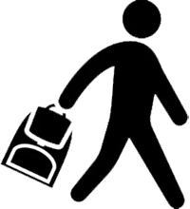 | Тур для  групп школьников  от 15+1 человек | «Москва — столица нашей Родины»  1 день (транзитный тур) | круглый год | 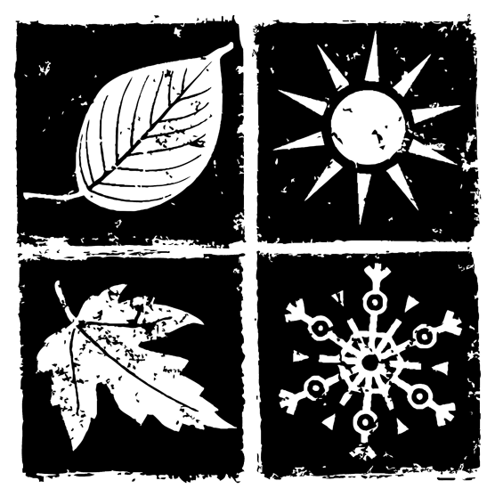
Экскурсионная программа:
 | Музеи и объекты  - Кремль  - парк Зарядье |  | Экскурсии  - обзорная экскурсия по Москве  - пешеходная по Красной площади
Условия тура:
 | Даты  на выбор группы,  кроме четверга |  | Питание  1 обед |  | Автобус  4 часа
Программа тура:
— Встреча с группой на ж/д вокзале Москвы.
— Обзорная экскурсия по столице России «Говорит и показывает Москва». Во время нашей экскурсии вы познакомитесь с историей Москвы, проследите за её судьбой и строительством, сравните древнюю и современную архитектуру, узнаете имена людей, сыгравших важную роль в жизни столицы. Сначала мы отправимся на главную смотровую площадку Москвы — Воробьевы горы. Увидим стадион Лужники и новый гимнастический центр, Президиум Академии наук РФ, Нескучный сад и Парк Культуры, здание Новой Третьяковской галереи. Выйдем на Воробьевых горах и полюбуемся на панораму Москвы: здание МГУ, канатную дорогу над Москвой-рекой и небоскрёбы Москва — Сити. Увидим Парк Победы и Поклонную гору, выедем на парадный Кутузовский проспект с Триумфальной аркой и Бородинской панорамой. Далее из окон автобуса полюбуемся на Дом Правительства России и Новый Арбат. Мы проедем по самым известным и красивым улицам города: Мясницкой, Тверской, Моховой, Садовому и Бульварному кольцу; увидим Большой Театр и "Детский мир", Лубянскую площадь и набережные Москвы-реки, Министерство Обороны РФ и Крымский мост. Далее выйдем у главного храма нашей страны — Храма Христа Спасителя, посетим его. Сделаем фотографии с Патриаршего пешеходного моста, с потрясающим видом на Кремль и памятник "300-летия российского флота".
Продолжительность ~ 3 часа.
— Пешеходная прогулка по Красной площади — главной площади страны, увидим башни и стены Кремля, послушаем бой курантов главной кремлёвской башни — Спасской, увидим здание Сената — рабочее место нашего президента. Сфотографируемся у первого памятника Москвы — памятника "Минину и Пожарскому". Посмотрим на Лобное место и мавзолей В. И. Ленина, полюбуемся на Собор Василия Блаженного и здание Исторического музея. Заглянем в ГУМ и парк Зарядье. Посетим Пост №1 нашей страны — могилу Неизвестного солдата с Вечным огнём в Александровском саду.
Продолжительность ~ 1 час.
— Обед в кафе города.
— Экскурсия по территории Московского Кремля. На Соборной площади музейный экскурсовод расскажет об основании города-крепости, о кольце стен и башнях Московского Кремля. Здесь, на территории музейного комплекса, вы полюбуетесь на памятники русской архитектуры XIV-XX веков: на древние соборы, Царь-Пушку и Царь-Колокол, Большой Кремлёвский дворец и Государственный Кремлёвский дворец, Арсенал, Патриаршие палаты и Колокольню «Иван Великий». Посещение с экскурсией одного из храмов: или Успенского, или Благовещенского, или Архангельского.
Продолжительность ~ 1,5 часа.
— Экскурсия в парке Зарядье. Здесь вы можете узнать много интересного о природе страны, о Москве, об историческом месте, где расположен парк. Здесь, на берегу Москвы реки, рядом с сердцем столицы — Кремлём, когда-то был расположен торговый город, ремесленные и ювелирные мастерские, кузницы, приходили корабли из разных стан, шла бойкая торговля. Экскурсовод проведёт вас по территории и покажет разные ландшафтные зоны, которые раскинулись по нашей большой стране от Крайнего Севера до степных районов. Эта задумка деликатно вписана в холмы парка, где современная инновационная архитектура гармонично соседствует с объектами наследия XVI века: палатами бояр Романовых, Английским двором, древними храмами. И обязательным объектом для посещения и фотографирования будет Парящий мост.
Продолжительность экскурсии ~ 1 час.
— Свободное время в парке Зарядье. За доплату вы можете посетить лабораторное занятие по биотехнологии и другим естественным наукам в «Заповедном посольстве» (записаться лучше заранее!), подземный археологический музей, в Медиацентре купить билеты на аттракционы «Полет над Москвой» или «Полет над Россией», «Машина времени», посетить ледяную пещеру.
— Возвращение на ж/д вокзал на метро (проезд на метро включён в стоимость тура).
Стоимость тура на 1 человека в рублях
40+4 | 30+3 | 20+2 | 15+1
автобус 48 мест | автобус 48 мест | автобус 28 мест | микроавтобус
2360 | 2830 | 2860 | 3290
Цена действительна с 1 июля по 31 декабря 2020
Доплата за взрослых – 700 рублей.
Доплата за школьников старше 14 лет – 350 рублей.
В стоимость включено:
работа автобуса 4 часа, обед в кафе города, работа сопровождающего экскурсовода, 1 проезд на метро, входные билеты в и экскурсии в Московский Кремль, по парку «Зарядье.

